

**TRƯỜNG ĐẠI HỌC BÁCH KHOA HÀ NỘI**

**VIỆN ĐIỆN**

-----🙞🙜🕮🙞🙜-----

**BÁO CÁO ĐỒ ÁN II**

*ĐỀ TÀI*

“Thiết kế Cảm biến phát hiện chuyển động thông minh”

|  |  |
| --- | --- |
| **Sinh viên thực hiện** | Trương Văn Huy |
|  | Trịnh Tiến Việt |
|  | Nguyễn Thị Hằng  Trần Hà Ly  Nguyễn Văn Thương |
|  |  |
|  |  |
| **Giáo viên hướng dẫn** | PGS. TS Nguyễn Quốc Cường |

1. Tổng quan đề tài

+, Cảm biến phát hiện chuyển động thông minh sử dụng cảm biến phát hiện chuyển động PIR, kết hợp với vi điểu khiển sử dụng Machine Learning để loại bỏ nhiễu.

1. Cảm biến chuyển động PIR

+, Thành phần PIR: Một cảm biến PIR bao gồm hai phần tử cảm biến là một cặp cảm biến nhiệt điện để phát hiện năng lượng nhiệt từ sóng hồng ngoại trong môi trường xung quanh. Các phần tử cảm biến có chiều rộng ps và được ngăn cách bởi một khe hở có chiều rộng pg. Thấu kính Fresnel của cảm biến tập trung hình ảnh nhiệt vào các phần tử cảm biến hấp thụ nhiệt năng từ hình ảnh và chuyển nó thành nhiệt.

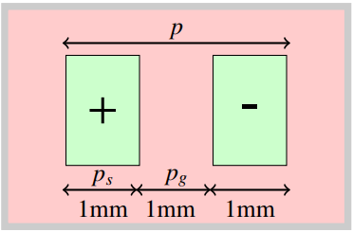

**+, Nguyên lý cảm biến: Khi có người đi vào trong dải phát hiện của cảm biến, cảm biến sẽ bắt sóng hồng ngoại từ người phát ra, sóng hồng ngoại đó được hội tự nhờ thấu kính Fresnel và làm xuất hiện chênh lệch điện áp giữa hai đầu bản cực của cảm biến.**

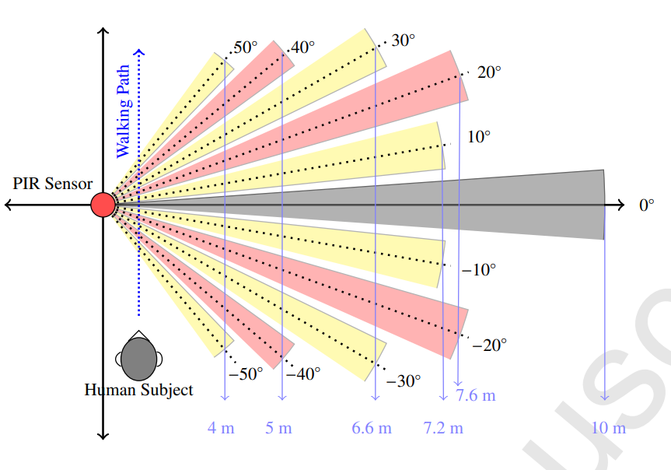

* Khi người đi qua các vùng khác nhau của cảm biến, sẽ sinh ra 1 dạng tín hiệu hình sóng sin, ta sẽ lấy tín hiệu này, qua bộ lọc và bộ khuếch đại và đưa vào vi điều khiển để xử lý.

+, Các yếu tố ảnh hưởng đến điện áp đầu ra: tốc độ của vật, diện tích bề mặt của vật, nhiệt độ môi trường.

2. Sử dụng Machine Learning:

+, Đầu vào của Machine Learning: tín hiệu ADC đo được.

II. Mục tiêu của nhóm:

* Sản phẩm mong muốn:

+, Sản phẩm được treo ở trên tường cao chỗ hành lang:

* Được ứng dụng trong việc bật, tắt đèn ở hành lang khi có người đi qua hành lang. Ứng dụng này được sử dụng để tiết kiệm năng lượng sử dụng đèn một cách thông minh.

+, Sản phẩm sẽ phát hiện được người trong khoảng 3-4(m).

+, Tính năng chính: phát hiện người khi đến hành lang và bật đèn, không bật đèn với động vật trong nhà như chó, mèo, chuột, …

IV. Tiến độ của công việc:

* Phân tích các thành phần trong mạch khuếch đại và mạch lọc:

**-Mạch khuếch đại và mạch lọc:**

+, Tín hiệu đầu ra của cảm biến PIR nằm trong khoảng micro-Volt đổi với chuyển động của các vật thể ở xa nên cần đến mạch khuếch đại để chuỗi tín hiệu có biên độ đủ lớn . Chức năng lọc là cần thiết để giới hạn băng thông nhiễu của hệ thống trước khi đến đầu vào của bộ chuyển đổi ADC, đồng thời, giới hạn tốc độ tối thiểu và tối đa mà hệ thống có thể phát hiện chuyển động.

+, Các tần số cắt bộ lọc được chọn dựa trên tốc độ, khoảng cách của đối tượng và cần loại bỏ các chuyển động quá nhanh, quá chậm không mong muốn.

+, Thông thường, bộ lọc cho PIR sẽ có ngưỡng dưới khoảng 0,3-0,8 Hz và ngưỡng trên khoảng 5-10 Hz. Đối với ứng dụng này ta xác định chuyển động của con người nằm trong khoảng 1 m/s đến 10 m/s. Với tiêu cự 25 mm, tốc độ này sẽ tương ứng với dải tần xấp xỉ từ 0,3 Hz - 6,5 Hz.

+, Đầu vào mạch khuếch đại:

+, Đầu ra mạch khuếch đại mong muốn: 2 – 3(V).

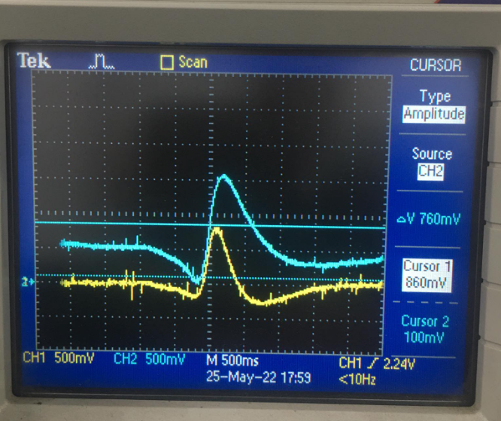

* Các báo tham khảo:

https://www.sciencedirect.com/science/article/abs/pii/S0924424717321520